|  |  |  |  |  |
| --- | --- | --- | --- | --- |
|  | | | | |
| Adı Soyadı: | | | Tarih: | |
| Sınıfı : | Okul No: | P: | D: | Y: |

………………………………..

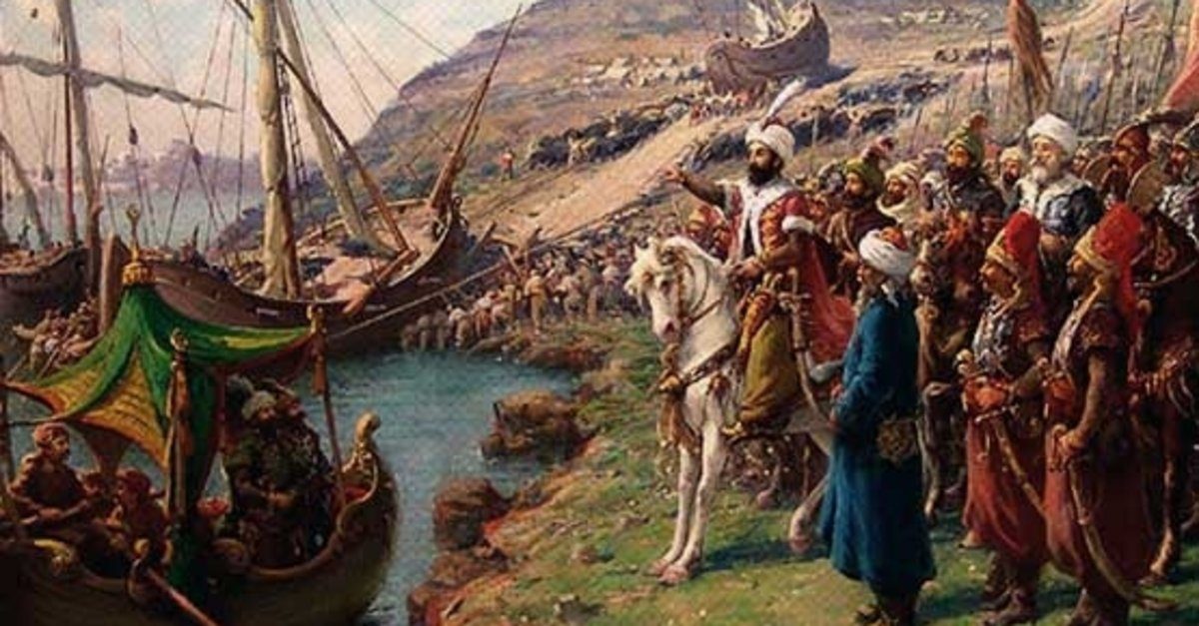

Görsel kaynak:”fikriyat”

Sultan 2.Mehmet tahta geçtiği günden beri İstanbul’u fethetme hayalini kurdu.Aldığı eğitim ile birlikte içinde biriktirdiği fetih arzusu,zafere olan inancı ve en önemlisi de zorluklara karşı mücadele etme gücü onu muhteşem zafere ulaştırdı.Fetih için kuşatma başladığında denizde kısa bir karşılaşma yapıldı.Bu karşılaşmayı Osmanlı kaybedince Bizans tarafından Haliç’e zincir çekildi.Çekilen zincir Osmanlı’nın gemilerinin önünü kesmişti.Sultan Mehmet ise buna karşı binlerce askeri ile birlikte kimsenin aklına gelmeyecek bir fikir ile gemilerini Haliç’e indirmeyi başardı.Gemileri kızaklarla sürükleyerek karadan yürütmüştü. 53 günlük kuşatma 29 Mayıs 1453’te sona ermiş.Kimsenin fethedemez dediği İstanbul’u Sultan Mehmet 53 günde fethederek Fatih unvanını almıştı.

***İlk 4 soruyu yukarıdaki metne göre cevaplayınız.***

**1-Yukarıdaki metnin başlığı ne olabilir?**

A) Gemilerin önemi

B) Çanakkale geçilmez

C) İstanbul’un Fethi

**2—Gemiler karadan nereye indirilmiş?**

A)Haliç B)Edirne C)Bursa

**3—İstanbul’un kuşatması kaç gün sürmüş?**

A) 53

B) 29

C) 1453

**4—Aşağıdaki atasözlerinden hangisi çalışmak emek vermek ile ilgilidir?**

A) Emek olmadan yemek olmaz.

**B)** Gülme komşuna gelir başına . **C)** Ak akçe kara gün içindir.

**5 ) Aşağıdakilerden cümlelerden hangisinde eş sesli bir kelime kullanılmamıştır?**

A) Annem bahçeden nane yoldu. B) Semengül yeni bot aldı.

C) Ablam bize kiraz getirdi.

**6 ) Aşağıdaki cümlelerin hangisinde büyük harflerin kullanımı ile ilgili yanlışlık yoktur?**

A) Manisa’nın üzümleri çok güzel.

B)Kütahyalı’lar vazoyu çok sever.

C)100.yıl ilkokulunda okuyorum.

**7 ) Aşağıdaki deyimlerden hangisi şaşırmak ile ilgilidir.**

A)Gözleri fol taşı gibi açılmak

B)Dizlerinin bağı çözülmek

C)Ağzı kulaklarına varmak.

**8 ) Aşağıda verilen kelimelerden hangisinin yazımı yanlıştır ?**

C)Herkez

B) Tıraş

A)Tren

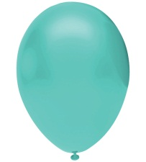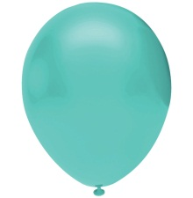

**9 ) Aşağıdakilerden hangisinde varlıkları niteleyen kelime kullanılmamıştır?**

A)Ben gidince ışıkları kapatmayı unutma.

B) Benim en önemli hedefim al bayrağı dalgalandırmaktır.

C) Fatma kırmızı kitabı kaybetti.

**10 ) Aşağıdaki şıklardan hangisi deyim değil atasözüdür?**

1. Etekleri zil çalmak
2. Bir elin nesi var iki elin sesi var.

**C)** Ağzı sulanmak.

11 )  **Kır sözcüğü aşağıdaki cümlelerden hangisinde “yaşlanmak,rengi ağarmak “ anlamda kullanılmıştır.**

**a) İbrahim Dede’nin sakalları kırardı.**

**b)Ece kırlarda pikniği çok seviyor.**

**c) Abdullah kolunu kırdı.**

**12 )**



**Yukarıdaki görseldeki işaretlerle ilgili hangisi yanlıştır.**

1. Soldaki işaret “genel izleyici” kitlesi demektir.
2. Sağdaki işaret “şiddet ve korku” içeriğini anlatır.
3. Soldaki işaret “olumsuz örnek “davranışlarını anlatır.

**13 ) Çalışmayı ,emek vermeyi anlatan atasözü hangisi olabilir?**

**A)**

Damlaya damlaya göl olur.

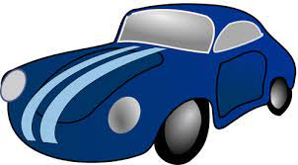

**B)**

Su akar yolunu bulur.



**C)**

Yazın başı pişenin, kışın aşı pişer.



**14 )** Büyük ecdadımız Fatih( )İstanbul( ) fethettikten sonra “Sahn-ı Seman” Medreselerini yaptı( ) Asıl fetih ilim ile olur diyerek biz çocuklara ve gençlere hangi mesajı verdi acaba( )

**Yukarıda konuşmada yay ayraçla belirtilen yerlere hangi noktalama işaretleri gelmelidir?**

1. **! . , .**
2. **, ! - ?**
3. **, ‘ . ?**

**15 ) Yabancı dillerden dilimize bir çok sözcük girmiştir.**

**Aşağıdaki şıklardan hangisinde buna benzer bir kelime yoktur?**

a)Eymen attığı golle adeta şov yaptı.

b)Okul müdürü birazdan anons yapacak.

c)Veli–Öğretmen çevrim içi toplantısı başladı.

**MATEMATİK BÖLÜMÜ**

1) … 4 yandaki işleme göre en büyük sayı ise

X 9 kaçtır?

a)18 b)36 c)27

2)Aşağıdaki sayılardan hangisinde iki tane tek sayı olup en yakın onluğu da 300’dür?

a)298 b)301 c)312

3) Her birinde 24 kg elma olan 4 kasa elmanın çeyreği satılırsa geriye kaç kg elma kalır?

a)42 b)96 c)72

4- Bir çiftlikte bulunan keçilerin ayak sayıları toplamı 36,İneklerin ayak sayıları toplamı ise 24’tür buna göre çiftlikteki inek ve keçilerin toplamı kaçtır?

a) 12 b)15 c)60

5-Saat 21:30 ‘da başlayan bir futbol maçı devre arası ve uzatmalar ile birlikte 110 dakika sürmüştür.Buna göre maç saat kaçta biter?

a)23.20 b)23.30 c)23.40

6) Hangi sayının 5 katının 10 eksiğinin yarısı 20 eder?

a)10 b)15 c)20

7) Eksilen üç basamaklı en küçük tek sayı

- Çıkan iki basamaklı en büyük çift sayı

----------------------Buna göre fark kaçtır?

a)3 b)2 c)9

8) 2 tane yarım kg ile 3 tane çeyrek kg toplarsak kaç g eder?

a) 2500 b)1650 c)1750

9) XX < * <XVI ise * yerine hangi sayı gelebilir?

a) xv b) xıx c)xıv

10-Bir süt deposunda iki büyük bidon vardır.Bidonlardan biri diğerinden 20 litre fazladır.İki bidon toplamı 140 litre ise hafif olan bidon kaç litredir?

a) 50 b)60 c)80

11) Yanda açılımı verilen geometrik şekil ile ilgili hangi bilgi yanlıştır?

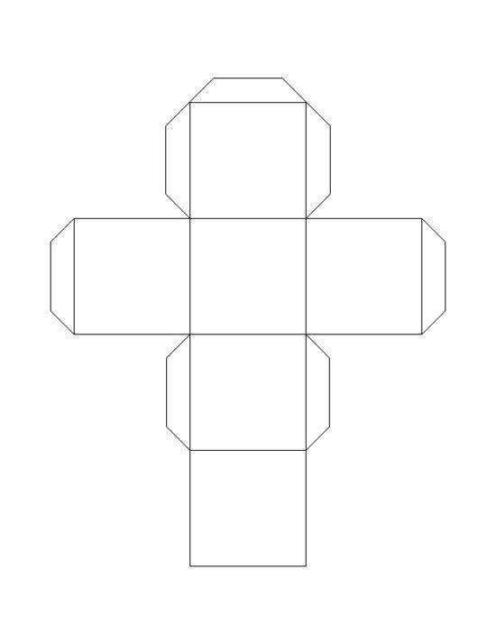

a)9 ayrıtı vardır b)8 köşelidir

c)6 yüzü vardır

12) Ali’nin yaşı 15. Babasının yaşı Ali’nin yaşının 3 katından 7 eksiktir. Buna göre Ali ve Babasının yaşları toplamı kaçtır?

a)53 b)38 c)52

13) Yandaki şekildeki gibi iki ucu açılmış kalem neyi ifade eder?

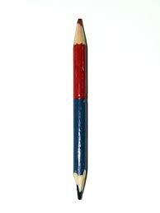

a) doğru b)ışın c)doğru parçası

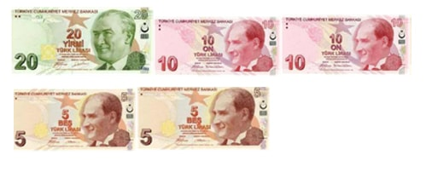

14)Yukarıda toplam kaç tl bulunmaktadır?

a)55 b)50 c)45

15)Kısa kenarı 10 cm olan dikdörtgenin çevresi 80 cm ise uzun kenarı kaç cm’dir?

a)30 b)25 c)20

**HAYAT BİLGİSİ**

**1)**Aşağıdakilerden hangisi gündüz yön bulmamız için kullanacağımız bir yöntem değildir?

a)güneş b) kutup yıldızı c)çubuk yöntemi

2)Aşağıdakilerden hangisi ihtiyaç değil istektir?

a) kışlık bot b) top c)ekmek

**2)** Mert dedesine bu işaretin ne anlama geldiğini sordu.Dedesi ona geri dönüşüm olduğunu söyledi.Mert ise geri dönüşümün faydalarını sordu.



**Dedesi hangi cevabı vermiş olamaz?**

a)Çevre kirliliğini artırır

b)Doğal kaynakları korur

c)Ekonomiye katkı sağlar

3)Aşağıdaki davranışlardan hangisi ev kazalarına neden olabilir?

a)prize takılı ütü unutmak

b)televizyon açık uyumak

c)müzik dinlemek

**4)**Aşağıdakilerden hangisi yaz meyvesi değildir?

a) karpuz b)incir c)nar

**5)**Plastik şişeler uzun süre güneşe bırakıldığında sağlığımızı olumsuz etkileyebilir.

**Buna göre su içmek için nasıl bir yol izlememiz doğru olur?**

a) Isınan plastik şişedeki suyu meyve suyu yaparken kullanmak.

b)Isınan plastik şişeyi soğuduktan sonra kullanmak

c) Plastik şişe yerine cam su şişesi tercih etmek.

6)Priz ve kablolarla oynamamalıyız .Çünkü:……

**Yukarıdaki boşluk hangi cümle ile tamamlanabilir?**

a)Elektrik çarpabilir.

b)Faturalar çok gelebilir.

c)Eğlenceli değildir.

**7)**Aşağıdaki yönetim eşleştirmelerinden hangisi yanlıştır?

a)ilçe –kaymakam b)mahalle –vali c)il-vali

8-Ülkemize ülke dışından gelen mültecilerin ülkemize göç etmesindeki ana sebep ne olabilir?

a)Tehlikelerden kaçmak

b) Kültürümüzü merak etme

c)Turizm

**FEN BİLİMLERİ**

1)**Aşağıdakilerden hangisi doğal ses kaynağı değildir?**

a)horoz sesi b)rüzgar sesi c)el feneri

2)Aşağıdaki maddelerden hangisi hem esnek hem pürüzlü hem katı bir maddedir?

a)cam b)kavanoz c)bulaşık süngeri

**3)**Sesi oluşturan bütün varlıklara……denir.

Ses …… halinde her yöne yayılır.

**Yukarıdaki boşluklara sırası ile hangi kelimeler yazılmalıdır.**

a ) gürültü –ses kaynakları

b)titreşim –dalgalar

c)ses kaynağı-dalgalar

**4)**Aşağıdakilerden hangisi insanlar tarafından yapılmış çevre unsurudur?

a)köprü b)akarsu c)dağ

5)Durağa yaklaşan otobüs ve fren yapan arabanın hareketi sırasıyla ……….. ve …………. hareket türleridir.

**Yukarıdaki boşluklara sırası ile ne gelmelidir?**

a)hızlanma -yavaşlama

b)yön değiştirme-yavaşlama

c)yavaşlama-yavaşlama

**6)** Aşağıdakilerden hangisi doğal ışık kaynağı değildir?

a)şimşek b)ateş böceği c)meşale

**7-Aşağıdakilerden hangisi canlıların ortak özelliklerinden biri değildir?**

**a)beslenme b)yön değiştirme c)çoğalma**

8-Aşağıdaki elektrik kaynakları ile ilgili verilen eşleştirmelerden hangisi yanlıştır?

a)akü-telefon b)fener-pil c)ütü-şehir elektriği

**İNGİLİZCE TESTİ**

**1- How is the weather?**

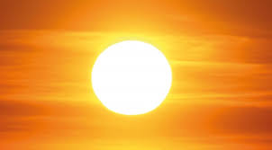

**a)sunny b)rainy c)cloudy**

2)Hi! I am Zeynep .This is my family.Medine is my mother and Ufuk is my father.Meryem is my sister.I love my family.

**Metne göre hangisi yanlıştır?**

a)Ufuk is Zeynep’s father

b)Meryem is Ufuk’s daughter.

c)Medine is Zeynep’s sister.

3) Hangisi yanlıştır?

a)hastane-hospital b)school-okul c)library-ev

4-Hangisi yanlıştır?

a)airport-hava alanı b)road-kulübe c)sea-deniz

İNGİLİZCE

1A,2C,3C,4B

FEN BİLİMLERİ:

1C,2C,3C,4A,5C,6C,7B,8A

HAYAT BİLGİSİ

1B,2A,3A,4C,5C,6A,7B 8A

MATEMATİK:

1C,2B,3C,4B,5A,6A,7A,8C,9B,10B,11A,12A, 13A 14B 15A

TÜRKÇE:

1C 2A 3C 4A 5C 6A 7A 8C 9A 10 B 11A 12 A 13 C 14 C 15C

HALİL SÜNGÜ